Proyecto de Ley No. ________ de 2017 Cámara
“Por medio de la cual se modifica la Ley 105 de 1993 y se dictan otras disposiciones”
EL CONGRESO DE COLOMBIA
DECRETA:
Artículo 1. Objeto. La presente ley tiene por objeto modificar la ley 105 de 1993 en lo referente a la destinación de los recursos del peaje para financiar proyectos de ciclo-infraestructura en todo el país y con ello, apoyar la práctica del ciclismo deportivo de carretera.
Artículo 2. Modifíquese el artículo 22 de la Ley 105 de 1993, el cual quedará así:
Artículo 22º.- Destino de los recursos del peaje. En la asignación de los recursos del Instituto Nacional de Vías, recaudados por peajes, como mínimo será invertido el 50%, para construcción, rehabilitación y conservación de vías en el respectivo departamento donde se recaude; un cinco por ciento (5%) adicional será invertido en proyectos de ciclo-infraestructura para la práctica del ciclismo deportivo de carretera y el excedente en la respectiva zona de influencia.
Artículo 3. Créese un fondo especial que administrará los recursos recaudados por concepto de peaje para la construcción e implementación de la ciclo-infraestructura en el país.
Parágrafo. El Ministerio de Transporte en coordinación con el Instituto Nacional de Vías reglamentará la operación y funcionamiento de este fondo especial en el término de seis (6) meses contados a partir de la promulgación de la presente ley.
Artículo 4. Cada municipio deberá contar con un plan que contenga los lineamientos básicos de construcción e implementación de la ciclo-infraestructura necesaria para la práctica del ciclismo deportivo de carretera. En todos los casos, el Ministerio de Transporte apoyará la elaboración de ese plan.
Parágrafo. Para los efectos de este artículo, todos los municipios y departamentos deberán incluir en sus respectivos Planes de Desarrollo un capítulo especial que contemple diseños, construcción e implementación de ciclo-infraestructura para la práctica del ciclismo deportivo de carretera.
Artículo 5. Vigencia de la ley. Esta Ley rige a partir de la fecha de su promulgación y deroga las disposiciones que le sean contrarias
De los honorables Congresistas,

FREDY ANTONIO ANAYA MARTÍNEZ
Representante a la Cámara por Santander
EXPOSICIÓN DE MOTIVOS

- Normas constitucionales o legales que soportan el proyecto de ley.
El proyecto de ley que se presenta y pone a consideración del Congreso de la República de Colombia encuentra principalmente su fundamento constitucional en el artículo 38 superior de la Carta de 1991.
Artículo 338. En tiempo de paz, solamente el Congreso, las asambleas departamentales y los concejos distritales y municipales podrán imponer contribuciones fiscales o parafiscales. La ley, las ordenanzas y los acuerdos deben fijar, directamente, los sujetos activos y pasivos, los hechos y las bases gravables, y las tarifas de los impuestos. La ley, las ordenanzas y los acuerdos pueden permitir que las autoridades fijen la tarifa de las tasas y contribuciones que cobren a los contribuyentes, como recuperación de los costos de los servicios que les presten o participación en los beneficios que les proporcionen; pero el sistema y el método para definir tales costos y beneficios, y la forma de hacer su reparto, deben ser fijados por la ley, las ordenanzas o los acuerdos. Las leyes, ordenanzas o acuerdos que regulen contribuciones en las que la base sea el resultado de hechos ocurridos durante un período determinado, no pueden aplicarse sino a partir del período que comience después de iniciar la vigencia de la respectiva ley, ordenanza o acuerdo.
Así mismo, se soporta en la jurisprudencia constitucional del máximo Tribunal colombiano encargado de velar por la integridad y supremacía de la Constitución, especialmente por lo contenidos en las Sentencias No. C-508/06 y No. C-482/96
De aquellas sentencias en mención, vale la pena resaltar algunas consideraciones que la Corte efectuó de cara a la amplia potestad de configuración del Legislador en el ámbito tributario.
Al tenor de lo dispuesto por el artículo 150, numeral 12 de la Carta Política, en concordancia con el 154 y 338 ibídem, el Congreso tiene una amplia competencia para establecer impuestos, para determinar quienes habrán de pagarlos y para decidir, según su libre apreciación, cuáles serán los casos de exención o exclusión aplicables.
(…)
En ese orden de ideas es claro que tanto el establecimiento de las tasas, tarifas y peajes por la utilización de la infraestructura vial, la fijación de su monto como la exoneración de su pago a que alude la disposición acusada, bien sea que el Estado asuma directamente la responsabilidad de la construcción y mantenimiento de las obras, o que la haga a través de la celebración de contratos de concesión, es materia que corresponde regular única y exclusivamente al legislador, el cual tiene una amplia potestad de configuración en este campo.
No obstante, es importante advertir que el objetivo de esta iniciativa legislativa no es el de soportarse en tales consideraciones para crear o establecer un nuevo tipo de impuesto. El sentido de citar aquella jurisprudencia es dibujar el marco constitucional y legal existente que da cabida al trámite legislativo ordinario que se debe seguir.
En realidad, el objeto de la ley no es más que el de adicionar una nueva condición al destino de los recursos obtenidos del peaje, amparado en esa potestad que tiene el Legislador de intervenir en materia tributaria y de su competencia para establecer normas relativas a la destinación, inversión y manejo de las rentas o ingresos.

- Conveniencia del proyecto de ley.
Del ciclismo nacional
La opinión pública nacional ha venido insistiendo durante los últimos meses en que “no existen antecedentes en términos cuantitativos y cualitativos del momento brillante que hoy vive el ciclismo colombiano. Colombia en este momento cuenta con casi una decena de corredores entre los mejores del planeta: Nairo Quintana, Rigoberto Urán, Sergio y Sebastián Henao, Esteban Chaves, Miguel Ángel López, Fernando Gaviria, Járlinson Pantano, Darwin Atapuma y Egan Bernal conforman, entre muchos otros, dicha lista rebosante de talento”.
El deporte pedal regaló 24 medallas a Colombia en los últimos Juegos Centroamericanos y del Caribe demostrando una supremacía impactante en la región aún sin tener todas las políticas internas en su punto óptimo. A modo de repaso, son:
- Bicicrós-ORO: Mariana Pajón, Carlos Alberto Ramírez. PLATA: Carlos Mario Oquendo
- Ciclomontañismo-ORO: Leonardo Páez. PLATA: Fabio Castañeda
- Ruta-ORO: María Luisa Calle (CRI), Brayan Ramírez (CRI). PLATA: Serika Guluma (CRI), Fernando Gaviria (CRI)
- Pista-ORO: Fabián Puerta (kilómetro contrarreloj, velocidad pura y keirin), Weimar Roldán (carrera por puntos), Fernando Gaviria (ómnium); Kevin Ríos, Weimar Roldán, Eduardo Estrada, Juan Esteban Arango (persecución equipos), Juan Esteban Arango (persecución individual). PLATA: Fabián Puerta, Rubén Darío Murillo, Santiago Ramírez (velocidad equipos), Diana García (velocidad pura), Milena Salcedo (ómnium).
- BRONCE: Jodan Parra (scratch), Anderson Parra (kilómetro contrarreloj), María Luis Calle (persecución individual); María Luis Calle, Milena Salcedo, Valentina Paniagua, Jessica Parra (persecución equipos).
Más recientemente, la edición 100 del Giro de Italia, de mayo de 2017, logró emocionar al país entero con las impresionantes actuaciones de Nairo Quintana y Fernando Gaviria.
El Nobel de Literatura, Gabriel García Márquez, escribía refiriéndose a la fiebre del ciclismo, que “en distintos lugares de la ciudad —y especialmente en Chapinero— docenas de bicicletas se ven recostadas contra el andén, mientras sus conductores escuchan los pormenores de la Vuelta a Colombia en el almacén de la esquina. Al concluir la etapa, esos ciclistas urbanos, entusiasmados por las emocionantes narraciones radiales de la competencia, se lanzan a las calles convencidos de que son una segunda edición corregida y aumentada de Ramón Hoyos”.
De lo anterior se desprende una significativa muestra de la pasión y emoción que despierta este deporte en los colombianos, totalmente comparable con los sentimientos que despierta el fútbol nacional.
Y es que, a decir verdad, la bicicleta en Colombia ha tenido un crecimiento exponencial no solamente relacionado con asuntos de movilidad urbana, sino también con una práctica deportiva de alto rendimiento en las carreteras y montañas del país.
Sin embargo, el crecimiento del uso de la bicicleta, bien sea para movilidad urbana o para deporte de carretera o ruta, no avanza al mismo ritmo del crecimiento de la infraestructura para su desarrollo adecuado y seguro.
Por esa razón, este proyecto de ley se presenta como una alternativa para fomentar la construcción e implementación de la denominada ciclo-infraestructura, específicamente para apoyar la práctica del ciclismo deportivo de carretera.
Eso sí, para entender de qué se trata la ciclo-infraestructura deben haber conceptos básicos lo suficientemente claros:
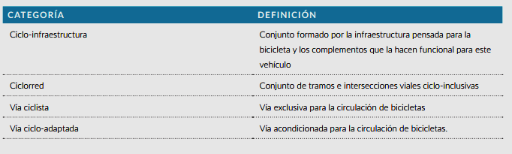
Fuente: Ministerio de Transporte de Colombia. Guía de ciclo-infraestructura para ciudades colombianas. 2016.
De igual manera, resulta clave mencionar las condicionantes de la movilidad ciclista y papel que la ciclo-infraestructura imprime sobre ellos.
Condicionantes de la movilidad ciclista y papel de la ciclo-infraestructura en ellos.
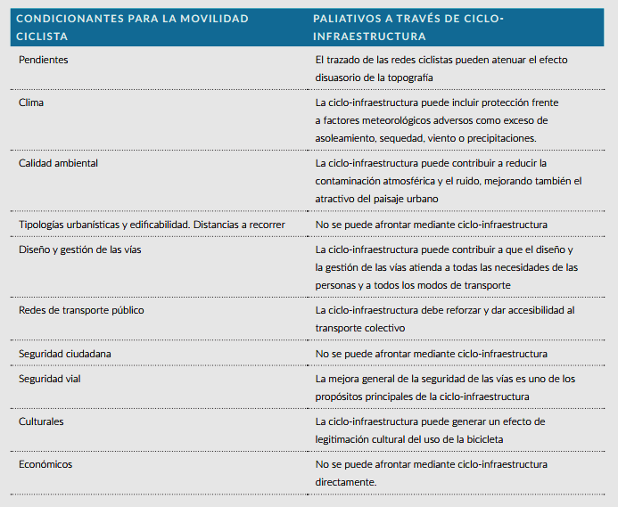
Fuente: Ministerio de Transporte de Colombia. Guía de ciclo-infraestructura para ciudades colombianas. 2016.
Los proyectos de ciclo-infraestructura para la práctica del ciclismo deportivo de carretera deben contemplar y tener en cuenta que:
Los ciclistas deportivos de carretera/ruta tienen unas exigencias muy diferentes, casi opuestas, al resto de los grupos, ya que suelen recorrer largas distancias a velocidades elevadas. El entorno juega un papel secundario y se buscan incluso trayectos con mucho desnivel. En principio todas las carreteras convencionales son aptas para este grupo de usuarios, mientras que el volumen de vehículos motorizados (Tránsito promedio diario - TPD) no sea muy elevado. Salvo casos o tramos excepcionales, siempre debe existir una segregación estricta entre los ciclistas deportivos y los peatones.
Los ciclistas deportivos de montaña buscan trayectos por caminos estrechos con mucho desnivel a través de espacios naturales. Debido a que la conducción deportiva de estos usuarios puede resultar agresiva, la coincidencia con senderistas, ciclistas de paseo u otros usuarios puede derivar en conflictos entre sí.
La Guía de ciclo-infraestructura para ciudades colombianas (2016) del Ministerio de Transporte de Colombia también ha definido los requisitos que se deben atender para el trazado de ciclorredes dentro de las ciudades.
La idea con este proyecto de ley es que cada municipio fije los lineamientos básicos de construcción e implementación de la ciclo-infraestructura necesaria para la práctica del ciclismo deportivo de carretera, con la debida asesoría y acompañamiento del Ministerio de Transporte.
Ahora bien, ¿cuáles son los recursos disponibles para poder financiar los proyectos de ciclo-infraestructura tendientes a la práctica del ciclismo deportivo de carretera?
Este proyecto de ley considera que, dada la naturaleza vial de dichos proyectos, se puede recurrir a los recursos provenientes de los peajes en el país, proponiendo modificaciones a la norma existente.

De los peajes en Colombia.
Abordar el tema de los peajes en Colombia es además complejo, sumamente impopular. A pesar de que se paga una de las tarifas más costosas en peajes en la región latinoamericana, el país continúa presentando retrasos en materia de infraestructura vial. Incluso, a veces pareciera que cuanto más caro es el peaje, peor está la carretera.
En Colombia, producto de ese peaje, existe una fuente de ingresos que asciende a: $234.402.557.092 de pesos.
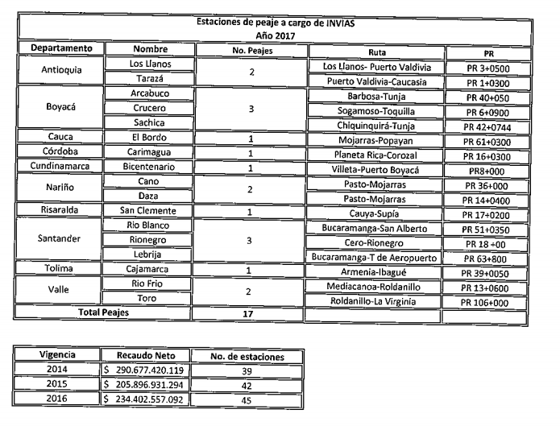
Fuente: INVÍAS.

Bien es verdad que, de acuerdo con el artículo 22 de la Ley 105 de 1993, del total de los recursos recaudados por concepto de peaje, como mínimo será invertido el 50%, para construcción, rehabilitación y conservación de vías en el respectivo departamento donde se recaude. Empero, el estado de las carreteras todavía deja mucho que desear.
Y ni hablar de la infraestructura para la práctica del ciclismo deportivo de carretera. Para los ciclistas deportivos de carretera/ruta o deportivos de montaña, los principales requisitos en cuanto a seguridad, directividad, coherencia, comodidad y atractividad no se cumplen ni de lejos.
Es por ello que además del 50% previsto en la ley 105 de 1993, se introduce una destinación del 5% adicional para garantizar la ciclo-infraestructura segura y eficiente que integre redes municipales y redes supramunicipales o las redes recreativas y de la movilidad cotidiana.
Finalmente, es necesario destacar que de ninguna manera los recursos que a día de hoy, se destinan a la construcción, rehabilitación y conservación de vías como quiera que reza el artículo 22 de la ley 1005 de 1993, serán trastocados o afectados de manera negativa. Éstos se mantendrán, siempre que resultan claves para el mejoramiento de la infraestructura vial del país.

Razones de conveniencia y pertinencia
Las razones de conveniencia y pertinencia de este proyecto de ley se asocian principalmente con la seguridad con que deben contar los ciclistas tanto como los conductores de automóviles cuando comparten las carreteras del país.
Como se ha mencionado, las actividades deportivas relacionadas con la bicicleta registran un importante aumento y los colombianos se han venido apropiando de su uso de manera más arraigada. Cada vez son más las personas que le apuestan no solamente a movilizarse dentro de las ciudades en una bicicleta sino también a practicar ciclismo deportivo en carretera los fines de semana.
Sin embargo, sobretodo en éste último escenario, los ciclistas no encuentran los requisitos necesarios para su práctica en condiciones de seguridad, comodidad, directividad, coherencia y atractividad.
Merece la pena recordar la triste y más reciente noticia que se tiene de accidentalidad con un ciclista deportivo en carretera. Se trata de la tragedia de un hombre de 65 años, Roberto Mantilla, quien fue atropellado el domingo 25 de junio de 2017 por un conductor en la vía Cúcuta-Pamplona. Mantilla murió en el acto. Un poco más temprano, ese mismo domingo, ya había ocurrido otro accidente.
Como muchos acostumbran a hacerlo los domingos, Roberto Mantilla, de 65 años, salió bien temprano la mañana de este día a andar en su bicicleta con un grupo de personas, pero desafortunadamente se encontró con la muerte.
El mecánico de profesión y residenciado en el barrio La Libertad de Cúcuta fue embestido por el conductor de un Chevrolet, modelo Aveo, color rojo y de placas CWI927, cuando transitaba en la vía hacia Pamplona, a la altura de La Garita, Los Patios.
Debido al fuerte golpe, la víctima sufrió un trauma craneoencefálico que le ocasionó la muerte de manera inmediata, por lo que nada pudieron hacer sus compañeros de deporte para salvarlo. Mantilla estaba casado y tenía dos hijos. .
Al día siguiente del accidente, el lunes festivo 26 de junio de 2017, ciclistas de la región alzaron su voz contra la muerte violenta de su compañero Mantilla. El lamentable hecho sirvió para unir a este sector deportivo para reclamar garantías de seguridad en la práctica de su actividad.
En ese sentido, esta iniciativa legislativa aparece como una valiosa oportunidad para rendir homenaje a la memoria de Roberto Mantilla, y desde luego, asegurar las condiciones necesarias para que el ciclismo deportivo de carretera pueda ser practicado en armonía con los demás usuarios de carreteras nacionales.
Con el proyecto también creemos incentivar el pago del peaje. Usualmente, este es un impuesto que se paga a regañadientes porque no son palpables en todos los casos, carreteras en estado óptimo. Si el 5% se destina eficientemente a la construcción e implementación de ciclo-infraestructura con el ánimo de apoyar a los ciclistas, esos que tantas ilusiones y emociones deportivas le han dado al país, las personas podrían pagar el peaje con mayor satisfacción.

- Normas que se modifican.
LEY 105 DE 1993
por la cual se dictan disposiciones básicas sobre el transporte, se redistribuyen competencias y recursos entre la Nación y las Entidades Territoriales, se reglamenta la planeación en el sector transporte y se dictan otras disposiciones.
Artículo 22º.- Destino de los recursos del peaje. En la asignación de los recursos del Instituto Nacional de Vías, recaudados por peajes, como mínimo será invertido el 50%, para construcción, rehabilitación y conservación de vías en el respectivo departamento donde se recaude y el excedente en la respectiva zona de influencia.

De los honorables Congresistas,

FREDY ANTONIO ANAYA MARTÍNEZ
Representante a la Cámara por Santander

El Tiempo. El ciclismo colombiano sacude a Europa. 15 de Marzo de 2017. http://www.eltiempo.com/opinion/editorial/el-ciclismo-colombiano-sacude-a-europa-15-03-2017-67746
Ciclismo Internacional. El ciclismo, ¿deporte nacional de Colombia? 2 de diciembre de 2014. http://www.ciclismointernacional.com/el-ciclismo-deporte-nacional-de-colombia/
Ministerio de Transporte. 2016. Guía de ciclo-infraestructura para ciudades colombianas.
La Opinión. Ciclista murió atropellado en la Garita. 26 de junio de 2017. http://www.laopinion.com.co/judicial/ciclista-murio-atropellado-en-la-garita-135694

